绩效考核流程
一、月度考核
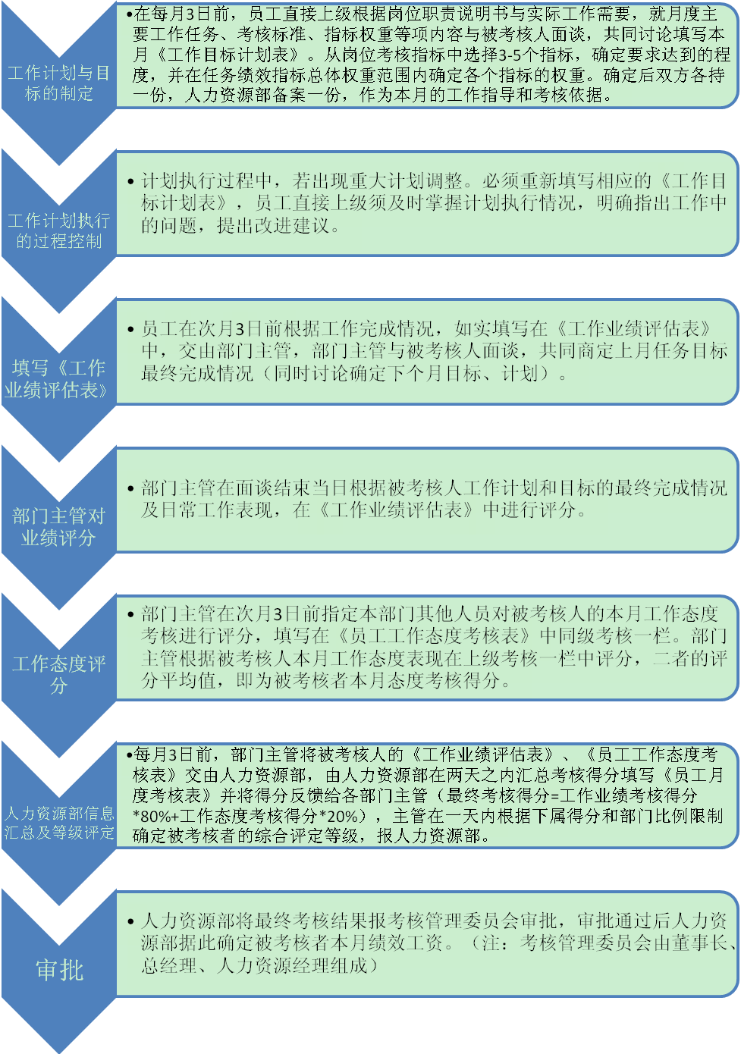
附：（一）考核评分标准
考核评分表中所有考核指标均按照A、B、C、D四个等级进行评分，具体定义和对应关系如下表：
等级 | A | B | C | D
定义 | 超出目标 | 达到目标 | 接近目标 | 远低于目标
评分 | 100 | 85 | 70 | 50
（二）等级评定标准
- 根据个人评分情况与比例限制综合评定个人等级。综合评定结果共分为4级，分别是优、良、及格、不及格，具体定义见下表。
等级 | 优 | 良 | 及格 | 不及格
定义 | 实际表现显著超出预期计划目标，或岗位职责分工的要求，在计划目标或岗位职责要求所涉及的各个方面都取得特别出色的成绩。 | 实际表现达到或部分超出预期计划或岗位职责要求，在计划目标或岗位职责要求所涉及的各个方面都取得比较出色的成绩。 | 实际表现基本达到预期目标或岗位职责要求，在某些方面有明显不足或失误。 | 实际表现未达到预期计划目标和岗位职责要求，在很多方面失误或主要工作方面有严重失误。
- 比例限制：在综合评定等级时，对于不同类型人员有等级比例限制。见下表：
人员类别 | 等级比例限制 |  |  |  |  |  | 评定人
人员类别 | 优 |  | 良 | 及格 |  | 不及格 | 评定人
中层管理人员 | 15% | 30% |  | 不限制 | 不限制 |  | 考核管理委员会
基层员工 | 10% | 20% |  | 不限制 | 不限制 |  | 部门主管
- 评定标准：综合评分在95分以上的，可评定为“优”级别（按照得分高低在比例限制范围内评定）；综合评分在85分以上，可评定为“良”级别（按照得分高低在比例限制范围内评定）；70分以上评定为“及格”级别；低于70分评定为“不及格”级别。
（三）月考核绩效工资标准
  - 基本政策：员工从岗位工资中拿出一部分作为绩效考核工资（具体数量见下表）。即员工岗位工资=基本工资+绩效考核工资
岗位工资 | 绩效考核工资
2000元以下 | 300
2000元-4000元 | 500
4000元以上 | 1000
如某员工原岗位工资是3000元/月，现月岗位工资=2500+500*绩效系数
  - 绩效系数：
考核评分结果 | 优 | 良 | 及格 | 不及格
对应绩效系数 | 1.4 | 1.2 | 1 | 0.8
如某员工原岗位工资是3000元/月，本月考核结果为“优”，则其本月基本工资为2500+500*1.4=3200元。
  - 对于月考核获得“优”，公司给予书面通报表扬。
附表：《工作目标计划表》《员工工作业绩评估表》《员工工作态度评估表》
绩效考核流程
二、季度考核
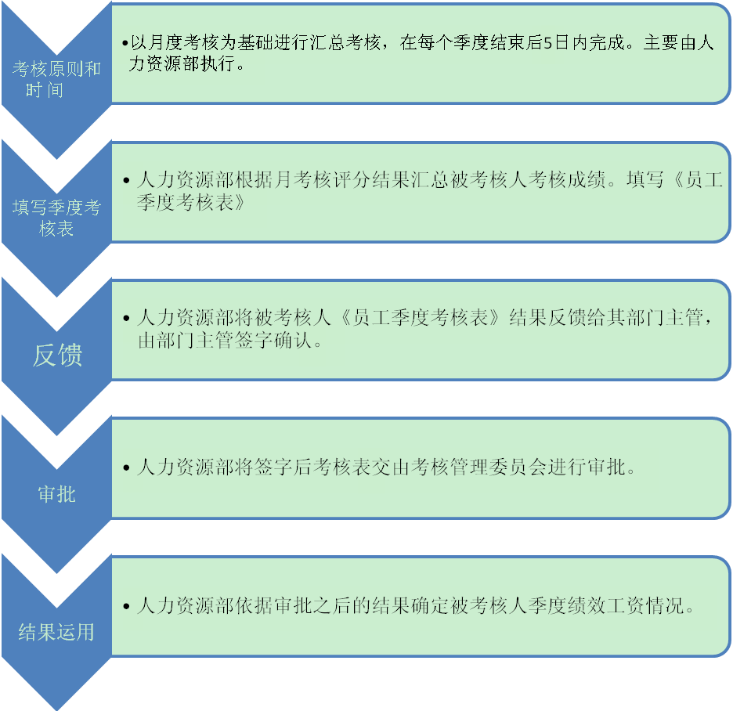
（一）附：季度考核绩效工资标准
  - 被考核人三个月考核皆为“优”，奖励人民币500元，并给予通报表扬。
  - 被考核人三个月考核结果为两“优”一“良”，奖励人民币400元，并给予通报表扬。
  - 被考核人三个月考核结果一“优”两“良”，奖励人民币300元。
  - 被考核人三个月考核结果为三“良“，奖励人民币200元。
  - 被考核人本季度有两次“不及格”，处罚人民币200到500元。
  - 被考核人本季度三个月考核皆为“不及格”，则人力资源部与被考核人直接主管进行沟通决定是否进行辞退或降低其下季度岗位工资每月200元到500元。由人力资源部与被考核人面谈告之其处理结果。
  - 被降低岗位工资的员工，如在下季度考核中都及格并获得至少一个“良”的考核结果，则恢复其岗位工资。
（二）附表：《员工季度考核表》
绩效考核流程
三、年度考核
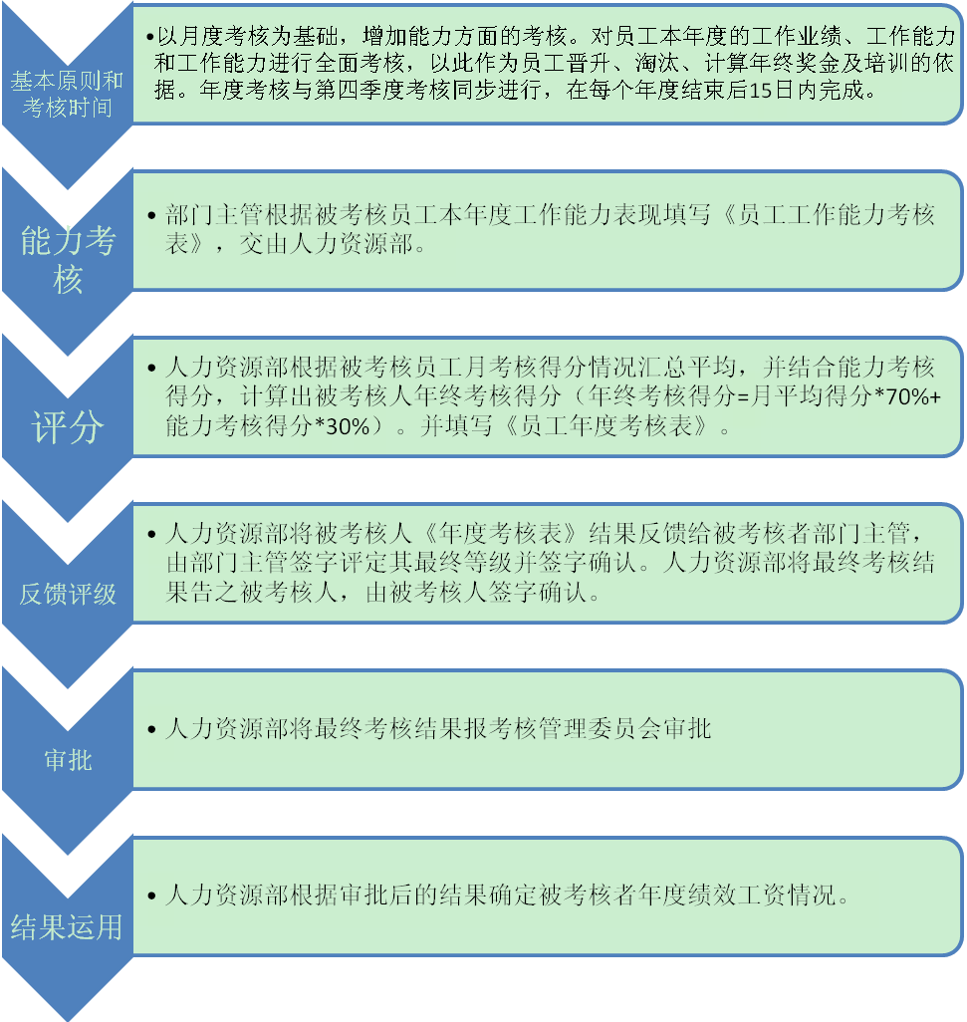
附：（一）对新入职员工、调动新岗位员工、在公司全年工作不超过6个月或有其他特殊原因的员工，经考核管理委员会批准可以不参加年度考核，考核结果视为合格。
（二）评定比例及标准参照月考核标准。
（三）绩效工资标准
  - 年度评定为“优”的员工，其年终奖金=年终奖基本数目*1.4，下一年度岗位工资上调200元/月。在公司年终会议上进行表彰。连续两年以上考核为“优”的员工，视情况给予职位上的晋升。
  - 年度评定为“良”的员工，年终奖金=年终奖基本数目*1.2，下一年度岗位工资上调100元/月
  - 年度评定为“及格”的员工，年终奖金=年终奖基本数目*1。
  - 年终评定为“不及格”，本年度考核不及格月份5个月以下，年终奖金=年终奖基本数目*0.6，下调下个年度岗位工资100元/月（与季度处罚累加）
  - 年终评定为“不及格”，本年度考核不及格月份6到8个月，取消本年度年终奖金，下调下个年度岗位工资200元/月（与季度处罚累加）
  - 年终评定为“不及格”，本年度考核不及格月份8个月以上，取消本年度年终奖金，根据面谈情况给予留职查看或辞退处理。留职查看时间为一个季度，按每月600到800元发放工资。
（四）附表：《员工年度考核表》
其他说明：
- 考核管理委员会由董事长、总经理、人力资源经理组成。
- 中层管理人员由考核管理委员会进行考核评级。
- 考核过程文件（考核评分表、统计表）严格保密，考核结果只反馈给个人，不予公布。

